АТК в РД разъясняет

Уважаемые жители Уважаемые Ахвахского района!

Анализ информации, поступающей в аппарат Национального антитеррористического комитета, свидетельствует о сохраняющейся на территории РФ актуальности угроз, исходящих от международных террористических организаций (далее - МТО) и причастных к ним иностранных террористов – боевиков, а также российских граждан, принимавших участие в вооруженных конфликтах за рубежом.
Главарями МТО продолжают предприниматься попытки распространения террористической активности на территории России, в частности, с использованием иностранных террористов – боевиков, принимающих в РФ по каналам миграции, а также через российских граждан, принимавших участие в вооруженных конфликтах за рубежом, в целях совершения терактов на объектах спорта, транспортной инфраструктуры ив местах массового пребывания людей.
Материалы расследуемых уголовных дел по статьям террористической направленности свидетельствует о том, что члены МТО, проникающие на территорию РФ, как правило, снимают внаем (поднаем) жилые помещения.
Учитывая изложенное, антитеррористическая комиссия Ахвахского района разъясняет последствия (меры ответственности) несоблюдения требований законодательства при сдаче жилых помещений внаем (аренду) и бесконтрольное пребывание в них посторонних лиц.

А именно:
Статья 205.1. Содействие террористической деятельности
- пособничество в совершении хотя бы одного из преступлений, предусмотренных статьей 205, частью третьей статьи 206, частью первой статьи 208 настоящего Кодекса, наказывается лишением свободы на срок от десяти до двадцати лет.
Примечание: 1.1. Под пособничеством в настоящей статье понимаются умышленное содействие совершению преступления советами, указаниями, предоставлением информации, средств или орудий совершения преступления либо устранением препятствий к его совершению, а также обещание скрыть, преступника, средства или орудия совершения преступления, следы преступления либо предметы, добытые преступным путем, а равно обещание приобрести или сбыть такие предметы.
Кодекс РФ об Административных Правонарушениях.
Статья 18.9. Нарушение правил пребывания в Российской Федерации иностранных граждан и лиц без гражданства.
- предоставление жилого помещения или транспортного средства либо оказание иных услуг иностранному гражданину или лицу без гражданства, находящимся в Российской Федерации с нарушением установленного порядка или правил транзитного проезда через ее территорию, - влечет наложение административного штрафа на граждан в размере от двух тысяч до пяти тысяч рублей; на должностных лиц - от тридцати пяти тысяч до пятидесяти тысяч рублей; на юридических лиц - от четырехсот тысяч до пятисот тысяч рублей.

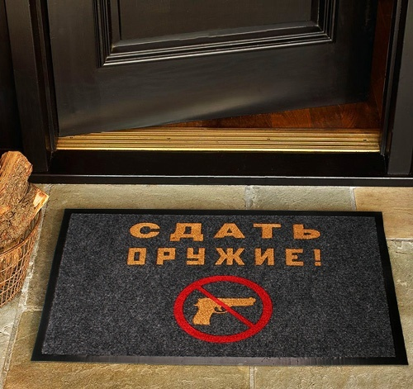

В Республике Дагестан была разработана программа по обеспечению общественного порядка и противодействию преступности в республике на 2014-2017 годы. Одним из пунктов данной программы запланирована ежегодная добровольная сдача гражданами на возмездной основе незаконно хранящегося огнестрельного оружия. Во исполнение программы правительством республики издано Постановление от 24 апреля 2014 года №184 «О мерах по организации добровольной сдачи гражданами незаконно хранящихся боеприпасов, огнестрельного оружия и взрывчатых веществ». Этой программой установлены и цены за добровольно сданное оружие.

